В анализе данных существует два направления, занимающихся поиском аномалий: выявление выбросов (Outlier Detection) и «новизны» (Novelty Detection).
Практическое применение:
обнаружение сбоев в показаниях датчиков,
хакерских атак, необычных результатов диагностик,
В других задачах (типа выявления мошенничества, предсказания кликов, или моего любимого кредитного скоринга), на самом деле вам нужна не «жёсткая» классификация, а ранжирование: какие клиенты более склонны к мошенничеству, клику или дефолту, чем другие? В этом случае, баланс классов вообще не важен, поскольку пороги для принятия решений всё равно обычно выбираются вручную – исходя из экономических соображений типа ожидаемых потерь.

Задачи обнаружения аномалий возникают не только на этапе предварительной обработки данных, но и при решении большого числа прикладных проблем. Таким образом, на данный момент существует множество приложений в области выявления аномальных данных. Вот некоторые из них [4]:
- обнаружение подозрительных банковских операций;
- обнаружение вторжений;
- обнаружение нестандартных игроков на бирже;
- обнаружение неполадок в механизмах по показаниям датчиков;
- медицинская диагностика;
- сейсмология.
- В классической постановке задача идентификации аномалий данных формулируется следующим образом: для каждого элемента , принадлежащего заданному множеству , выдать 0, если объект относится к классу нормальных данных, и 1, если объект аномален. Данная задача относится к классу задач распознавания аномалий без учителя, поскольку правильного распределения исходных данных по классам не предоставляется.
- В аналогичной задаче распознавания аномалий с учителем на некоторой части исходных данных, представляющей собой обучающую выборку, известно верное распределение наблюдений по классам, то есть для каждого объекта известны метки , определяющие, является данный объект нормальным или аномалией. Задача выдачи меток для новых данных тестовой выборки формально является задачей бинарной классификации, и, следовательно, может быть решена с помощью любых алгоритмов машинного обучения с учителем.
- Возможен и «промежуточный» вариант, когда все метки , равны 0, то есть заданы примеры только нормальных данных. В таком случае, алгоритмы, применяемые к решению задачи бинарной классификации, будут выдавать иррелевантный константный прогноз.
- Стоит отметить, что такая проблема может иметь место и в случае, когда в обучающей выборке присутствуют примеры аномалий: алгоритмы распознавания аномалий с учителем на данных, не имеющих аналогов в обучении, выдают в общем случае случайный ответ.
- По этой причине имеет смысл рассматривать данную задачу как задачу распознавания аномалий без учителя, а наличие обучающей выборки (меток) — как возможность дополнительно настраивать параметры алгоритма.
- Практически все алгоритмы идентификации аномалий сводятся к построению некоторой функции , которая для каждого из объектов выдает определенную оценку аномальности. После этого разделение на класс аномалий и класс нормальных данных производится бинаризацией по некоторому порогу, выбор которого является особым этапом решения задачи.

2.1. Local outlier factors (LOF)
Метод факторов локальных выбросов или локальных уровней выбросов (англ. Local outlier factors, LOF) — алгоритм, который применяется для нахождения аномальных точек данных путем измерения локального отклонения точки с учетом ее соседей.
Метод локальных уровней выбросов появился сравнительно недавно. Его предложили Маркус М. Бройниг, Ганс-Петер Кригель, Реймонд Т. Нг и Ерг Сандер в 2000 году.
Данный метод основан на концепции локальной плотности, где локальность задается ближайшими соседями, расстояния до которых используются для оценки плотности.
Таким образом, в рамках данного метода оценивается плотность расположения объектов, проверяющихся на аномальность. Объекты, лежащие в областях наиболее низкой плотности, считаются выбросами.
Локальная плотность оценивается при помощи типичного расстояния, с которым точка может быть достигнута от соседних точек, — расстояния достижимости: его определение является дополнительной мерой для получения более устойчивых результатов внутри кластеров.
Формальное представление алгоритма описано Breunig M., Kriegel H., Ng R., Sander J. в [16].
Перед тем, как вычислить факторы локальных выбросов для каждого объекта, необходимо, как было отмечено ранее, рассчитать расстояние достижимости.

Обозначим множество ближайших соседей объекта как .
Пусть — расстояние от объекта до -ого ближайшего соседа (-расстояние).

Это расстояние используется для определения расстояния достижимости (англ. reachability distance).

Расстояние достижимости объектом объекта — это обычное расстояние между ними, пока не оказывается по соседству с , то есть удаленным на -расстояние, которое и превращается в таком случае в расстояние достижимости. Другими словами, если 𝐴 попадает в окрестность точки , необходимо округлить расстояние от до до размера окрестности, а если нет — оставить без изменений.

Пусть в пространстве задана некоторая метрика , определяющая расстояние между точками и . — расстояние от точки до ближайшего соседа. Тогда расстоянием достижимости (reachability distance) точки относительно точки называется величина
(10)
Таким образом, объекты, принадлежащие к ближайшим соседям точки, считаются находящимися на одинаковом расстоянии для получения более устойчивых результатов.
Локальная плотность достижимости объекта () определяется как
 | 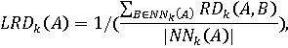 | (11)
где обозначает мощность множества и равняется числу его элементов.
Как следует из определения, локальная плотность достижимости является значением, обратным среднему расстоянию достижимости объекта из его соседей. Важно заметить, что эта величина не является средним расстоянием достижимости соседей из точки, а является расстоянием, на котором объект может быть достигнут из его соседей.
Теперь можно приступать к вычислению факторов локальных выбросов для каждого объекта.
Для этого локальные плотности достижимости объекта необходимо сравнить с локальными плотностями достижимости соседей.
Фактором локального выброса для объекта является величина
 | 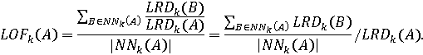 | (12)
Таким образом, фактор локального выброса есть средняя локальная плотность достижимости соседей, деленная на локальную плотность достижимости самого объекта.
Данный показатель можно интерпретировать следующим образом:
- Значение примерно равное 1 означает, что объект сравним со своими соседями, то есть его плотность аналогична плотности соседей — в таком случае, объект не является выбросом.
- Значение меньше 1 означает плотную область (объект имеет более высокую плотность, чем у соседей) — точка может быть внутренней.
- Значения существенно больше 1 означают меньшую плотность объекта, чем у соседей, и свидетельствуют о выбросах.
Чем больше единицы такое значение, тем объект менее типичен и в большей степени является локальным выбросом.
На основе вышеизложенного алгоритма с помощью системы Wolfram Mathematica была написана программа для данного метода (рисунок 3).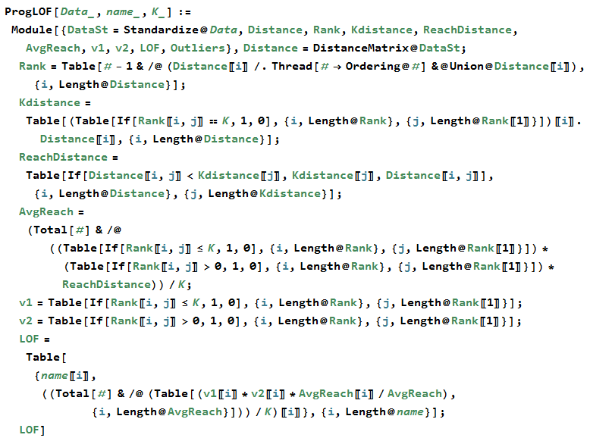
Рисунок 3 – Программная реализация метода LOF
На вход в данную программу подаются исходные числовые данные, названия объектов и количество ближайших соседей. На выходе — оценки, выданные алгоритмом LOF, и соответствующие им названия объектов.
Можно выделить преимущества и недостатки данного метода.
Метод факторов локальных выбросов имеет следующие достоинства:
- Способен выявлять нетипичные объекты — локальные аномалии — в наборе данных.
- Позволяет получить значение, доступное для интерпретации и анализа.
- Может быть использован для решения большого числа прикладных задач в области идентификации аномалий.
Несмотря на преимущества, метод обладает и некоторыми ограничениями, такими как зависимость результата от числа ближайших соседей, в связи с чем возникает проблема выбора параметра . В [8] предложено выбирать параметр отдельно для каждой задачи с учетом специфики анализируемых данных, их количества, прогнозируемого числа возможных выбросов и т. д.
Нередко возникают трудности с интерпретацией полученных значений. Значение 1 или даже меньше единицы говорит о том, что точка чисто внутренняя, но нет никакого четкого правила, по которому точка будет являться выбросом. В одном наборе данных значение 1,1 может уже говорить о выбросе, в другом наборе данных значение 2 может еще означать внутренность. Эти различия могут случаться и внутри одного набора данных ввиду локальности метода. В связи с этим, возникает необходимость калибровки допустимого предела, превышение которого будет строго соответствовать аномальному значению [3].
16. Breunig M. M. LOF: Identifying density-based local outliers / M. M. Breunig, H.-P. Kriegel, R. T. Ng, J. Sander // ACM SIGMOD international conference on Management of data, 2000. – Т. 29. – С. 93-104.
4. Дьяконов А. Г. Выявление аномалий в работе механизмов методами машинного обучения / А. Г. Дьяконов, А. М. Головина // Аналитика и управление данными в областях с интенсивным использованием данных: труды XIX Международной конференции DAMDID/RCDL'2017 (10-13 октября 2017 года, г. Москва) / под. ред Л. А. Калиниченко, Я. Манолопулос, Н. А. Скворцова, В. А. Сухомлина. – Москва : ФИЦ ИУ РАН, 2017. – С. 469-476.

